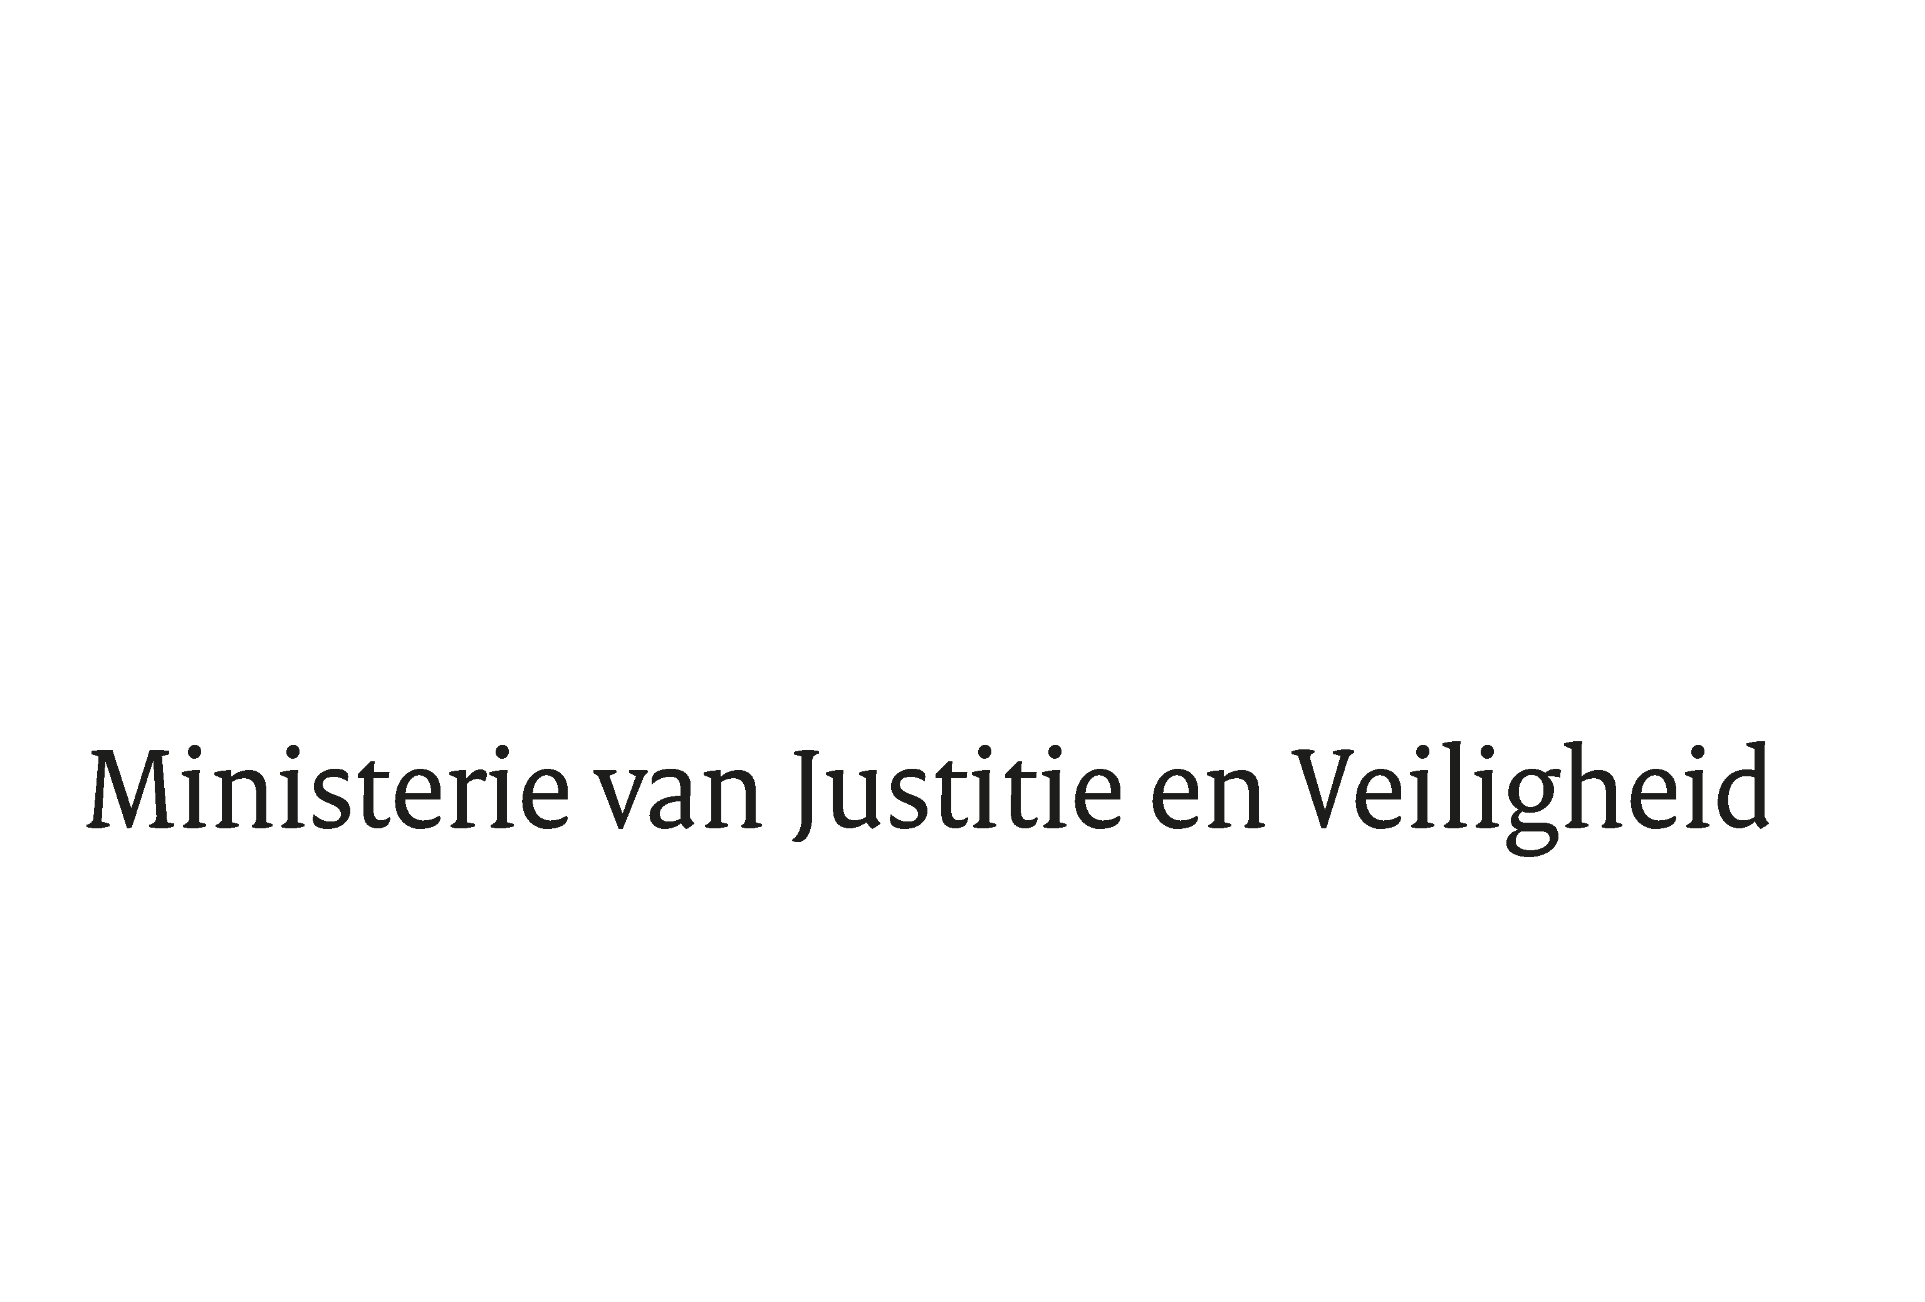

> Retouradres Postbus 20301 2500 EH Den Haag
Aan de Voorzitter van de Tweede Kamer
der Staten-Generaal
Postbus 20018
2500 EA DEN HAAG

Datum | 8 augustus 2024
Onderwerp | Onderzoek Inspectie Justitie en Veiligheid naar vroegsignalering van radicalisering in het lokale domein
Ministerie van Justitie en Veiligheid

Turfmarkt 147
2511 DP Den Haag
Postbus 20301
2500 EH Den Haag
www.rijksoverheid.nl/jenv

Ons kenmerk
5658439

Bijlagen
1

Bij beantwoording de datum en ons kenmerk vermelden. Wilt u slechts één zaak in uw brief behandelen.

Hierbij bied ik uw Kamer het rapport ‘Vroegsignalering van radicalisering in het lokale domein’ aan. In dit rapport beschrijft de Inspectie Justitie en Veiligheid de resultaten van haar onderzoek naar vroegsignalering van radicalisering bij overheidsorganisaties in het lokale domein. Het onderzoek richt zich op de vraag: Hoe geven de politie, gemeente en het Openbaar Ministerie vorm aan het proces van vroegsignalering van radicalisering en doen zich hier eventueel knelpunten bij voor?

De komende periode zal ik het rapport en de bevindingen zorgvuldig bestuderen. Na het zomerreces zal ik uw Kamer hierover informeren en een formele reactie op het rapport toesturen.

De Minister van Justitie en Veiligheid,

D.M. van Weel

